Rückmeldung
Materialienbox zur Medienkompetenz und Gewaltprävention
an Grundschulen

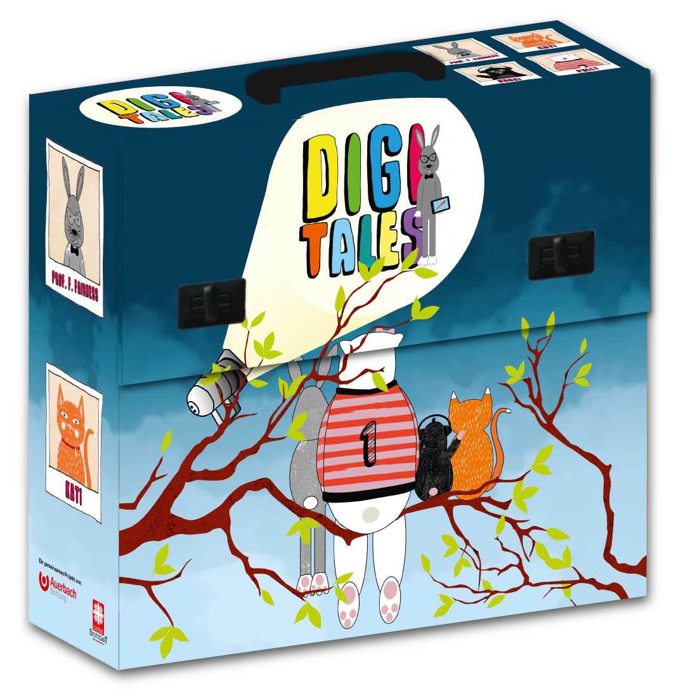
  Ja, wir möchten mehr über die DigiTales-Box und die damit verbundenen Angebote erfahren. Bitte nehmen Sie Kontakt zu unserer Schule auf.

Name der Schule: ……………………………………………………………………………...
Adresse: …………………………………………………………............................
……………………………………………………………………………...
Ansprechperson: .……………………………………………………………………………..

Kontaktdaten der
Ansprechperson: ……………………………………………………………………………….
………………………………………………………………………………
………………………………………………………………………………

Bitte per Fax an 0711-601703-99 oder per Scan an j.jankowitsch@caritas-stuttgart.de senden.

Postanschrift:
Caritas Jugend- und Familienhilfe
Jürgen Jankowitsch
Fangelsbachstr. 19
70180 Stuttgart

